# **Application de Mentorat - FuzeScrum**

# **Besoins et conception**

## 1. Présentation du projet

FuzeScrum est une PME de conseil Agile qui encourage le Mentorat et a pour cela mis en place un programme interne qui permet aux personnes de l’entreprise de se porter volontaire pour être Mentor ou Mentoré.

L’entreprise souhaite développer ce programme de Mentorat et améliorer les bénéfices retirés par les utilisateurs.

Pour répondre à cette demande, la solution proposée consiste en la réalisation d’une application de Mentorat.

Le public cible sont les employés de la société FuzeScrum, à la fois les Mentors et les Mentorés.

La solution proposée présente les avantages commerciaux suivants : une première version pourra être lancée rapidement afin d’avoir des retours d’utilisateurs et la technologie choisie pour le développement permettra de bâtir sur cette première version une version plus avancée tenant compte des retours utilisateurs.

**1.1 Objectifs du projet**

L’objectif est de développer une application qui réponde aux besoins des Mentors et Mentorés et leur permettre de tirer le maximum de bénéfices de la relation de Mentorat.

Cela passe notamment par la possibilité de programmer des Sessions de Mentorat et des rappels, de prendre des notes lors des Sessions de Mentorat et de les consulter et de définir des sujets de discussion et objectifs pour la prochaine Session de Mentorat.

Le projet résout également la problématique de l’association d’un Mentor à son Mentoré en définissant un contrat de Mentorat, en clarifiant les attentes des participants, en s’appuyant sur leurs compétences, en leurs donnant la possibilité de changer de Mentor / Mentoré et en utilisant un programme d’intelligence artificielle pour associer un Mentor à son Mentoré.

**1.2 Éléments hors périmètre**

L’objectif n’est pas de développer une version complétement finalisée et définitive de l’application, mais l’objectif est de développer **une version minimale viable (Minimum Valuable Product - MVP) de l’application incluant les fonctionnalités principales nécessaires demandées par les utilisateurs.**

Cette version minimale viable sera développée et lancée rapidement ce qui permettra d’avoir des retours rapides d’utilisateurs.

En conséquence :

* Un segment de marché a été ciblé : les utilisateurs de l’entreprise FuzeScrum. Les entreprises externes sont hors du périmètre.
* Un scénario d’utilisation particulier a été retenu : un Mentor ne peut avoir qu’un seul Mentoré (et inversement un Mentoré ne peut avoir qu’un seul Mentor) et un utilisateur est soit un Mentor soit un Mentoré.

Nous pourrons diffuser ce premier prototype sur le marché afin de valider le concept du produit.

Et nous pourrons dans un second temps bâtir sur cette première version une version plus avancée.

**1.3 Métriques du projet**

La réussite du projet sera mesurée sous les angles suivants :

* Le coût de développement de l’application a été respecté
* Métriques :
  + Budget limité
  + Nombre de personnes prévues pour le développement = 5 personnes
* Le délai de développement de l’application a été respecté
* Métrique : délai prévu pour le développement = 6 mois
* L’application répond aux besoins des utilisateurs
* Métriques :
* Nombre de nouveaux inscrits :
* Périodes d’étude [1 mois / 6 mois / 1 an]
* Rétention utilisateur :
* Utilisation effective de l’application par les utilisateurs inscrits [dans le mois suivant inscription / dans les 6 mois / dans l’année]
* Indicateurs de satisfaction utilisateurs :
  + Satisfaction de la qualité de l’application
  + Satisfaction de la réponse aux besoins utilisateurs

2. Fonctionnalités

**2.1 Fonctionnalités du projet**

L’application offrira les fonctionnalités suivantes :

* Les utilisateurs pourront se connecter à l’application, soit en entrant leur identifiant et mot de passe, soit en utilisant un compte Google ou Facebook existant
* Les utilisateurs pourront s’inscrire sur l’application. Lors de l’inscription, les utilisateurs devront remplir les informations suivantes :
  + Données personnelles :
    - Identifiant
    - Mot de passe
    - Prénom
    - Nom
    - Adresse email
    - Type d’utilisateur : Mentor / Mentoré
  + Objectifs personnels pour le Mentorat
  + Compétences
* Une fois inscrits, les utilisateurs auront la possibilité de modifier ces informations
* L’application permettra de mettre en place un Contrat de Mentorat définissant :
  + La fréquence des Sessions de Mentorat
  + La durée du Contrat de Mentorat
  + La mesure de l’efficacité des Sessions de Mentorat
* L’application permettra au Mentor (Mentoré) de gérer ses relations avec son Mentoré (Mentor) :
  + Un Mentor (Mentoré) pourra obtenir un Mentoré (Mentor)
  + Un Mentor (Mentoré) pourra évaluer son Mentoré (Mentor)
  + Un Mentor (Mentoré) pourra changer de Mentoré (Mentor)
* L’application permettra aux Mentors et Mentorés de gérer les Sessions de Mentorat :
  + Le Mentor pourra planifier des Sessions de Mentorat :
    - Date
    - Heure
    - Durée
    - Lieu (physique ou en ligne)
  + Le Mentor et le Mentoré pourront consulter les informations de la prochaine Session de Mentorat (Date, Heure, Durée et Lieu)
  + Le Mentor et le Mentoré pourront demander un rappel automatique de la prochaine Session de Mentorat. Ce rappel sera envoyé à l’adresse email renseignée deux jours avant la prochaine Session de Mentorat
  + Le Mentor et le Mentoré pourront prendre des notes lors de la Session de Mentorat
  + Le Mentor et le Mentoré pourront consulter les notes prises lors de la dernière Session de Mentorat
  + Le Mentor et le Mentoré pourront définir les sujets de discussion et les objectifs pour la prochaine Session de Mentorat
  + Le Mentor et le Mentoré pourront demander de recevoir un rappel automatique si la dernière Session de Mentorat date de plus d’un mois. Ce rappel sera envoyé à l’adresse email renseignée

**2.1 User stories et critères d’acceptation**

Utilisateurs :

* Mentors
* Mentorés

Les User Stories sont regroupées par fonctionnalités :

* Connexion – Inscription
* Modification des informations (données personnelles, compétences et objectifs pour le Mentorat)
* Définition du Contrat de Mentorat
* Gestion de la relation avec le Mentor / Mentoré
* Gestion des Sessions de Mentorat

Après chaque User Story se trouve le (ou les) critère(s) d’acceptation correspondant(s).

Les critères d’acceptation peuvent être ‘positifs’ (en cas de déroulement normal) ou ‘négatifs’ (en cas d’erreur dans le déroulement).

Les pages de l’application (que l’on peut retrouver dans les Wireframes) sont indiquées entre guillemets et en italique.

* Connexion – Inscription :

**1 - EN TANT QUE Mentor / Mentoré, JE SOUHAITE pouvoir me connecter à l’application en utilisant un identifiant et un mot de passe AFIN D’avoir accès à l’application de Mentorat.**

A_ETANT DONNÉ que je suis sur la page *« Connexion »* ET que j’ai entré un identifiant et un mot de passe dans le formulaire ET que l’identifiant et le mot de passe correspondent à un utilisateur enregistré, QUAND je clique sur le bouton « Je me connecte », ALORS je suis connecté ET j’arrive sur la page *« Accueil »* de l’application.

B_ ETANT DONNÉ que je suis sur la page *« Connexion »* ET que j’ai entré un identifiant et un mot de passe dans le formulaire ET que l’identifiant ne correspond pas à un utilisateur enregistré OU que le mot de passe est erroné, QUAND je clique sur le bouton « Je me connecte », ALORS je reçois un message d’erreur m’invitant à réessayer ET je reviens sur la page *« Connexion »* sur laquelle je peux essayer à nouveau de me connecter.

**2 - EN TANT QUE Mentor / Mentoré, JE SOUHAITE pouvoir me connecter à l’application en utilisant mon compte Google / Facebook AFIN D’avoir accès à l’application de Mentorat.**

A_ETANT DONNÉ que je suis sur la page *« Connexion »* ET que j’ai choisi de me connecter en utilisant mon compte Google / Facebook ET que je suis connecté à mon compte Google / Facebook ET que j’ai autorisé l’utilisation de mon compte Google / Facebook pour la connexion, QUAND je clique sur le bouton « Je me connecte avec mon compte Google / Facebook », ALORS je suis connecté ET j’arrive sur la page *« Accueil »* de l’application.

B_ETANT DONNÉ que je suis sur la page *« Connexion »* ET que j’ai choisi de me connecter en utilisant mon compte Google / Facebook ET que le connexion en utilisant mon compte Google / Facebook ne fonctionne pas, QUAND je clique sur le bouton « Je me connecte avec mon compte Google / Facebook », ALORS je reçois un message d’erreur m’invitant à réessayer ET je reviens sur la page *« Connexion »* sur laquelle je peux essayer à nouveau de me connecter.

**3 - EN TANT QUE Mentor / Mentoré, JE SOUHAITE pouvoir m’inscrire sur l’application AFIN D’avoir accès au programme de Mentorat.**

A_ETANT DONNÉ qu’après avoir cliqué sur le bouton « Je m’inscris ! » de la page *« Connexion »,* je suis sur la page *« Inscription »* ET que j’ai entré un identifiant valide qui n’existe pas déjà ET que j’ai entré un mot de passe valide ET que j’ai rempli mes données personnelles (prénom, nom, adresse email et qualité : Mentor / Mentoré), mes compétences et mes objectifs pour le Mentorat, QUAND je clique sur le bouton « Je m’inscris ! », ALORS je suis inscrit ET j’arrive sur la page *« Accueil »* de l’application.

B_ETANT DONNÉ qu’après avoir cliqué sur le bouton « Je m’inscris ! » de la page *« Connexion »,* je suis sur la page *« Inscription »* ET que j’ai entré un identifiant non valide OU que j’ai entré un mot de passe non valide OU que toute autre information saisie est erronée, QUAND je clique sur le bouton « Je m’inscris ! », ALORS je reçois un message d’erreur m’invitant à réessayer ET je reviens sur la page *« Inscription »* sur laquelle je peux essayer à nouveau de m’inscrire.

* Modification des informations :

**4 - EN TANT QUE Mentor / Mentoré, JE SOUHAITE pouvoir modifier mes informations : mes données personnelles*, mes compétences et mes objectifs pour le Mentorat AFIN DE pouvoir les mettre à jour en cas d’erreur de saisie ou de changement.**

ETANT DONNÉ que je suis sur la page *« Accueil »* de l’application, QUAND je clique sur « Modifier mes informations » dans la barre de navigation « Menu », ALORS j’arrive sur la page *« Informations »* sur laquelle je peux modifier mes informations : mes données personnelles*, mes compétences et mes objectifs pour le Mentorat ET je peux valider en appuyant sur le bouton « Valider ».

*\* données personnelles = identifiant, mot de passe, prénom, nom, adresse email et qualité*

* Définition du Contrat de Mentorat :

**5 - EN TANT QUE Mentor / Mentoré, JE SOUHAITE pouvoir définir un Contrat de Mentorat comportant : la fréquence des Sessions de Mentorat, la durée du Contrat de Mentorat et la mesure de l’efficacité des Sessions de Mentorat AFIN DE formaliser ces éléments.**

ETANT DONNÉ que je suis sur la page *« Accueil »* de l’application, QUAND je clique sur « Contrat de Mentorat » dans la barre de navigation « Menu », ALORS j’arrive sur la page *« Contrat de Mentorat »* sur laquelle je peux définir un Contrat de Mentorat comportant : la fréquence des Sessions de Mentorat, la durée du Contrat de Mentorat et la mesure de l’efficacité des Sessions de Mentorat ET je peux valider en appuyant sur le bouton « Valider ».

* Gestion de la relation avec le Mentor / Mentoré :

**6 - EN TANT QUE Mentor (Mentoré), JE SOUHAITE pouvoir obtenir un Mentoré (Mentor) AFIN DE pouvoir commencer une relation de Mentorat.**

ETANT DONNÉ que je suis un Mentor (Mentoré) ET que j’ai défini un Contrat de Mentorat ET que je n’ai pas encore de Mentoré (Mentor) ET qu’après avoir cliqué sur « Relation avec mon Mentoré (Mentor) » dans la barre de navigation « Menu » de la page *« Accueil »,* je suis sur la page *« Relation avec mon Mentoré (Mentor) »*, QUAND je clique sur le bouton « Obtenir un Mentoré (Mentor) » puis sur le bouton « Valider », ALORS j’obtiens un Mentoré (Mentor).

**7 - EN TANT QUE Mentor (Mentoré), JE SOUHAITE pouvoir évaluer la relation avec mon Mentoré (Mentor).**

ETANT DONNÉ que je suis un Mentor (Mentoré) ET que j’ai un Mentoré (Mentor) ET qu’après avoir cliqué sur « Relation avec mon Mentoré (Mentor) » dans la barre de navigation « Menu » de la page *« Accueil »,* je suis sur la page *« Relation avec mon Mentoré (Mentor) »*, QUAND j’utilise le curseur « Evaluer mon Mentoré (Mentor) » (note entre 0 et 5 étoiles) puis sur le bouton « Valider », ALORS j’évalue ma relation avec mon Mentoré (Mentor).

**8 - EN TANT QUE Mentor (Mentoré), JE SOUHAITE pouvoir changer de Mentoré (Mentor) AFIN D’obtenir un nouveau Mentoré (Mentor) qui correspond mieux à mes attentes.**

ETANT DONNÉ que je suis un Mentor (Mentoré) ET que j’ai un Mentoré (Mentor) ET qu’après avoir cliqué sur « Relation avec mon Mentoré (Mentor) » dans la barre de navigation « Menu » de la page *« Accueil »,* je suis sur la page *« Relation avec mon Mentoré (Mentor) »*, QUAND je clique sur le bouton « Changer de Mentoré (Mentor) » puis sur le bouton « Valider », ALORS j’obtiens un nouveau Mentoré (Mentor).

* Gestion des Sessions de Mentorat :

**9 - EN TANT QUE Mentor, JE SOUHAITE pouvoir organiser des Sessions de Mentorat.**

ETANT DONNÉ que je suis un Mentor ET que j’ai un Mentoré ET qu’après avoir cliqué sur « Sessions de Mentorat » dans la barre de navigation « Menu » de la page *« Accueil »,* je suis sur la page *« Sessions de Mentorat »*, QUAND je clique sur le lien « Organiser une Session de Mentorat », ALORS j’arrive sur la page *« Organisation Session de Mentorat »* sur laquelle je peux organiser une Session de Mentorat ET je peux valider en appuyant sur le bouton « Valider ».

**10 - EN TANT QUE Mentor / Mentoré, JE SOUHAITE pouvoir consulter les informations (Date, Heure, Durée et Lieu) de la prochaine Session de Mentorat.**

ETANT DONNÉ qu’une Session de Mentorat est planifiée ET qu’après avoir cliqué sur « Sessions de Mentorat » dans la barre de navigation « Menu » de la page *« Accueil »*, je suis sur la page *« Sessions de Mentorat »*, QUAND je clique sur le lien « Informations de la prochaine Session », ALORS j’arrive sur la page *« Informations prochaine Session »* sur laquelle je peux consulter les informations de la prochaine Session de Mentorat.

**11 - EN TANT QUE Mentor / Mentoré, JE SOUHAITE pouvoir demander un rappel automatique avant la prochaine session de Mentorat, AFIN DE ne pas l’oublier.**

ETANT DONNÉ qu’après avoir cliqué sur « Sessions de Mentorat » dans la barre de navigation « Menu » de la page *« Accueil »*, je suis sur la page *« Sessions de Mentorat »*, QUAND je coche la checkbox « Rappel avant la prochaine Session », ALORS je recevrai un rappel automatique deux jours avant la prochaine Session de Mentorat à l’adresse email renseignée.

**12 - EN TANT QUE Mentor / Mentoré, JE SOUHAITE pouvoir prendre des notes lors d’une session de Mentorat AFIN DE pouvoir les consulter ultérieurement.**

ETANT DONNÉ qu’une Session de Mentorat a lieu ET qu’après avoir cliqué sur « Sessions de Mentorat » dans la barre de navigation « Menu » de la page *« Accueil »*, je suis sur la page *« Sessions de Mentorat »*, QUAND je clique sur le lien « Prendre des notes pendant la Session », ALORS j’arrive sur la page *« Prise de notes »* dans laquelle je peux prendre des notes ET que je peux sauvegarder en cliquant sur le bouton « Enregistrer ».

**13 - EN TANT QUE Mentor / Mentoré, JE SOUHAITE pouvoir consulter les notes de la dernière session de Mentorat.**

ETANT DONNÉ qu’une Session de Mentorat a eu lieu ET qu’après avoir cliqué sur « Sessions de Mentorat » dans la barre de navigation « Menu » de la page *« Accueil »*, je suis sur la page *« Sessions de Mentorat »*, QUAND je clique sur le lien « Consulter les notes de la dernière Session », ALORS j’arrive sur la page *« Notes de la dernière Session »* qui contient les notes de la dernière Session de Mentorat.

**14 - EN TANT QUE Mentor / Mentoré, JE SOUHAITE pouvoir définir des sujets de discussion et objectifs pour la prochaine Session de Mentorat AFIN DE vérifier que les objectifs ont bien été atteints d’une séance sur l’autre.**

ETANT DONNÉ qu’une Session de Mentorat est prévue ET qu’après avoir cliqué sur « Sessions de Mentorat » dans la barre de navigation « Menu » de la page *« Accueil »*, je suis sur la page *« Sessions de Mentorat »*, QUAND je clique sur le lien « Sujets et objectifs de la prochaine Session », ALORS j’arrive sur la page *« Sujets prochaine Session »* sur laquelle je peux décrire les sujets de discussion et les objectifs pour la prochaine Session de Mentorat ET que je peux sauvegarder en cliquant sur le bouton « Enregistrer ».

**15 - EN TANT QUE Mentor / Mentoré, JE SOUHAITE pouvoir demander de recevoir un rappel automatique si la dernière Session de Mentorat date de plus d’un mois, AFIN DE ne pas oublier de faire des sessions régulièrement.**

ETANT DONNÉ qu’après avoir cliqué sur « Sessions de Mentorat » dans la barre de navigation « Menu » de la page *« Accueil »*, je suis sur la page *« Sessions de Mentorat »*, QUAND je coche la checkbox « Rappel dernière Session trop ancienne », ALORS je recevrai un rappel automatique si la dernière Session de Mentorat date de plus d’un mois.

Tableau « Product Backlog » :

Afin de visualiser l’ensemble des User Stories et d’en faciliter le développement, les User Stories et leurs critères d’acceptation ont été placés dans un tableau de type « Product Backlog » dans l’outil Trello.

<https://trello.com/b/9zqyuiL2/planification-fuzscrum-mentorapp>

3. Solution proposée   
**3.1 Diagrammes de conception technique**

Les spécifications du projet et notamment le diagramme de conception technique ont été mis en place en s’appuyant sur le concept de **Domain Driven Design** (**conception pilotée par le métier**).

Le principe du Domain Driven Design est de partir de l’aspect métier, le domaine, pour la mise en place des spécifications puis le développement du projet.

Cela passe notamment par la définition et l’utilisation d’un vocabulaire du domaine qui sera compris et utilisé par tous lors du développement du projet (voir glossaire ci-dessous).

Des entretiens ont été réalisés avec des utilisateurs afin de définir le vocabulaire métier, ainsi que leurs besoins qui correspondent aux User Sories précédemment décrites.

**Les fonctionnalités, les User Stories et le diagramme de conception technique ont été mis en place afin de répondre aux besoins des utilisateurs et ils utilisent le vocabulaire métier, ce qui permettra à tous les protagonistes du projet de le comprendre et ainsi faciliter les échanges.**

Diagramme de conception technique :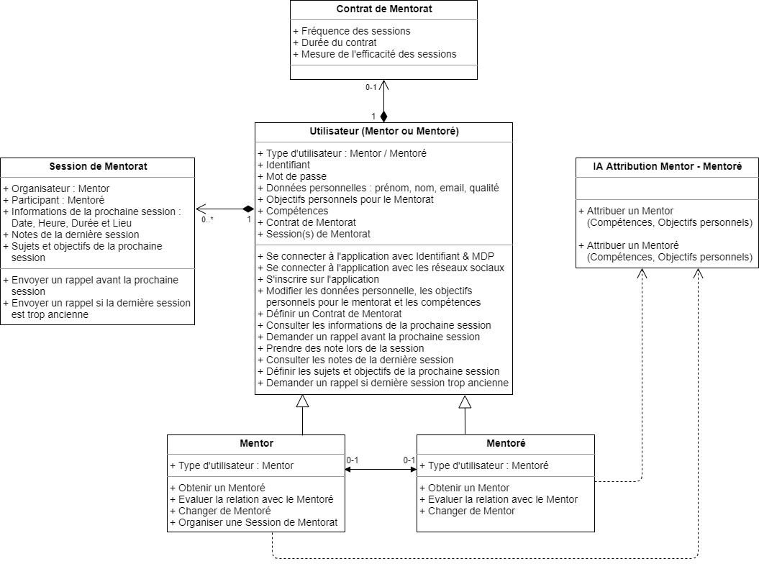

**3.2 Glossaire**

Mentorat :

Le **Mentorat** est une relation de soutien, d'échanges et d'apprentissage, dans laquelle une personne d'expérience investit son expérience et son expertise dans un ou plusieurs domaines afin de favoriser le développement d'une autre personne qui a des compétences à acquérir et des objectifs professionnels à atteindre.

Mentor :

Le **Mentor** est une personne d'expérience qui possède une expertise dans un ou plusieurs domaines l'incitant à valoriser le transfert de ses acquis à d'autres personnes moins expérimentées. Elle est donc motivée et disposée à offrir ses compétences, ses connaissances à une personne plus jeune ou un nouvel arrivant dans l’entreprise, afin de soutenir ce dernier dans la réalisation de ses objectifs professionnels.

Mentoré :

Le **Mentoré** est une personne en recherche d'accomplissement professionnel, motivée à utiliser les connaissances, les expériences, les valeurs offertes par une personne plus expérimentée, afin que soit facilitée l'atteinte de ses objectifs professionnels. Il gagne ainsi en efficacité dans son travail et est soutenu dans sa carrière.

Session de mentorat :

Les **Sessions de mentorat** sont les réunions au cours de laquelle le Mentor et le Mentoré échangent. Les Sessions de Mentorat peuvent se passer dans un lieu ‘physique’ ou en ligne.

Contrat de mentorat :

Le **Contrat de mentorat** est un contrat définissant la relation entre le Mentor et le Mentoré.

Le Contrat de mentorat permet de formaliser :

* La fréquence des Sessions de Mentorat
* La durée du contrat
* La mesure de l’efficacité des Sessions de Mentorat

IA d’attribution Mentor - Mentoré :

L’**IA d’attribution Mentor – Mentoré** est un programme informatique d’Intelligence Artificielle qui va mettre en relation le Mentor et son Mentoré en s’appuyant sur les compétences et les objectifs de chacun.

**3.3 Spécifications techniques**

L’application sera développée en utilisant la technologie **Progressive Web Application (PWA)**.  
Cette technologie utilise les possibilités modernes du web pour fournir une expérience à l’utilisateur proche des applications mobiles natives.

En effet, cette technologie permet de développer une application de type « web », c’est-à-dire fonctionnant dans un navigateur Web (donc indépendamment du système d’exploitation), et pouvant également être installée par les utilisateurs comme une application de type « smartphone ».

Ce choix technologique présente les avantages suivants :

* Facilité et rapidité de développement : le développement se fera en utilisant des technologies web connues et robustes (voir ci-dessous pour plus de détails) et qui sont validées par le service technologique de FuzeScrum.
* Développement peu couteux : le coût de développement est notamment moins coûteux que le développement d’une application native par exemple.
* Facilité d’utilisation : les utilisateurs pourront utiliser l’application avec un simple navigateur web.
* Possibilité d’installation : s’ils le souhaitent, les utilisateurs auront également la possibilité d’installer l’application sur leur smartphone (comme une application) et sur leur desktop, et cela simplement sans avoir besoin de passer par un magasin d’applications.
* L’application sera Progressive : l’application fonctionnera sur tout type de terminal (smartphone, tablette, desktop) et sur tout type de navigateur. L’application adaptera l’expérience utilisateur en fonction du type et de la puissance du terminal utilisé, ainsi que du navigateur utilisé (notamment en fonction de son ancienneté).
* L’application sera Responsive : le contenu et le rendu s’adapteront à la taille de l’écran du terminal utilisé par l’utilisateur.
* L’application sera ‘découvrable’ : l’application sera identifiée en tant que tel par les moteurs de recherche, ce qui offrira une bonne visibilité à l’application.
* Fonctionnement en connexion dégradée et hors ligne : l’utilisateur pourra utiliser l’application même si la connexion Internet est de mauvaise qualité, voire même sans connexion Internet.
* La partie Front-End sera développée en utilisant les technologies web HTML5, CSS3 et JavaScript, ainsi que le framework Angular qui est bien adapté pour réaliser des Progressive Web App.
* La partie Back-End sera développée en utilisant le langage Java et le framework Spring Boot.
* Le langage Java a été préféré au langage Go car :
* Java est plus ancien et plus établi, ce qui signifie qu’il a une communauté plus forte et une pérennité plus prévisible
* Les différentes versions de Java sont compatibles
* Grâce à la technologie de la Java Virtual Machine (JVM), le programme Java pourra être utilisé sur n’importe quelle machine disposant d’une JVM
* Spring Boot est basé sur le framework Spring.

Spring est un framework Java permettant un développement plus rapide en facilitant notamment l’injection des dépendances, la connectivité avec la base de données et la gestion de l’authentification.

Spring Boot a été préféré à Spring car il est présente les avantages suivants :

* La gestion des dépendances est plus simple
* Il est plus facile et rapide à configurer
* Il embarque un server d’application
* Ces avantages permettront un développement de l’application plus rapide.
* La technologie API REST sera utilisée pour la communication entre le Back-End et le Front-End.
* Le système de base de données utilisé sera PostgreSQL qui est un système de base de données OpenSource, robuste, fiable et qui dispose d’une ancienneté importante (plus de 30 ans).

**Les technologies sélectionnées permettront une conception facilement extensible, ce qui permettra d’étendre les fonctionnalités de l’application par la suite.**

Conformité accessibilité W3C :

**Conformément aux standards de développement chez FuzeScrum, la conformité de l’accessibilité W3C (World Wide Web Consortium) de l’application a été prise en compte notamment au niveau de la conception de l’application et des Wireframes.**

Afin de répondre à cette demande, les quatre critères définis par le W3C pour qu’un site soit conforme en termes d’accessibilité ont été respectés.

Le site doit être Perceptible, Utilisable, Compréhensible et Robuste.

1. Perceptible : « L'information et les composants de l'interface utilisateur doivent être présentés à l'utilisateur de façon à ce qu'il puisse les percevoir. »
2. Utilisable : « Les composants de l'interface utilisateur et de navigation doivent être utilisables. » « Le site doit être facilement navigable par l’utilisateur et celui-ci doit pouvoir se localiser sur le site. »
3. Compréhensible : « Les informations et l'utilisation de l'interface utilisateur doivent être compréhensibles. »
4. Robuste : « Le contenu doit être suffisamment robuste pour être interprété de manière fiable par une large variété d'agents utilisateurs, y compris les technologies d'assistance. »

L’application et en particulier les Wireframes répondent à ces critères :

1. Perceptible :
   * Utilisation d’une police de caractère claire et bien lisible
   * Utilisation de contrastes forts pour bien mettre les éléments en évidence et ainsi faciliter la perception visuelle
   * Utilisation de la technologie Progressive Web App afin que le site soit Responsive
2. Utilisable :
   * Utilisation d’une barre de navigation et de liens clairs pour faciliter la navigation
   * Utilisation de boutons bien mis en valeur pour la validation et l’enregistrement des informations
   * Chaque page possède un titre bien visible et placé toujours au même endroit afin que l’utilisateur puisse se repérer facilement sur le site (localisation)
3. Compréhensible :
   * Utilisation du vocabulaire métier du domaine afin que les termes soient facilement compréhensibles
   * Présence d’identificateurs clairs des zones de saisie d’informations afin de faciliter la saisie par l’utilisateur
4. Robuste :
   * Lors du développement, une attention particulière sera portée à ce que le code HTML soit bien construit (présence de balises de début et de fin, balises imbriquées conformément aux spécifications, pas d'attributs dupliqués, chaque id est unique) afin qu’il soit facilement analysable par les technologies d’assistance

**3.4 Wireframes**

Les User Stories étant symétriques (*sauf celle concernant l’organisation de Sessions de Mentorat réservée uniquement au Mentor*), les Wireframes ont été réalisées du point de vue du Mentor.

Elles seraient similaires du point de vue du Mentoré (*avec celle concernant l’organisation de Sessions de Mentorat en moins*).

Les Wireframes se lisent de haut en bas puis de gauche à droite.

UserStory_1A – CONNEXION-INSCRIPTION – Connexion par identifiant et mot de passe OK

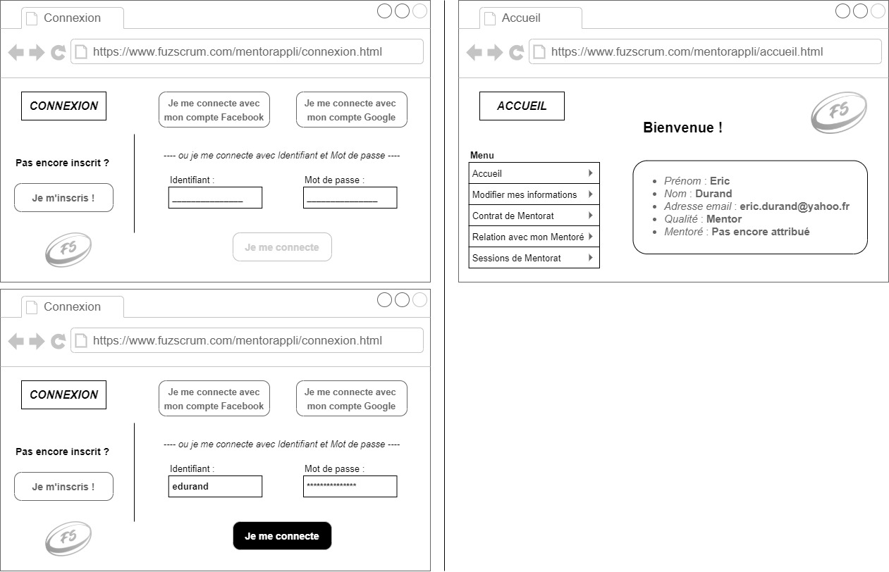

UserStory_1B – CONNEXION-INSCRIPTION – Connexion par identifiant et mot de passe NOK

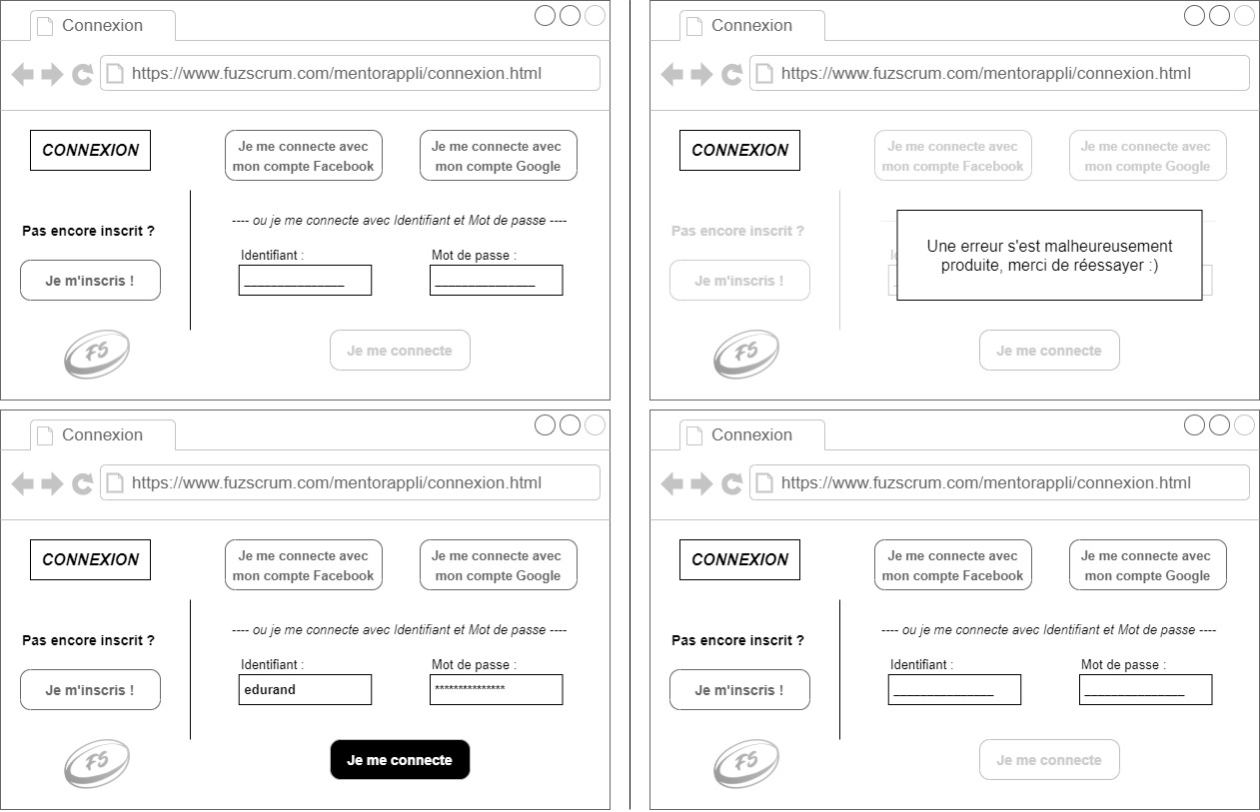

UserStory_2A – CONNEXION-INSCRIPTION – Connexion par compte Google / Facebook OK

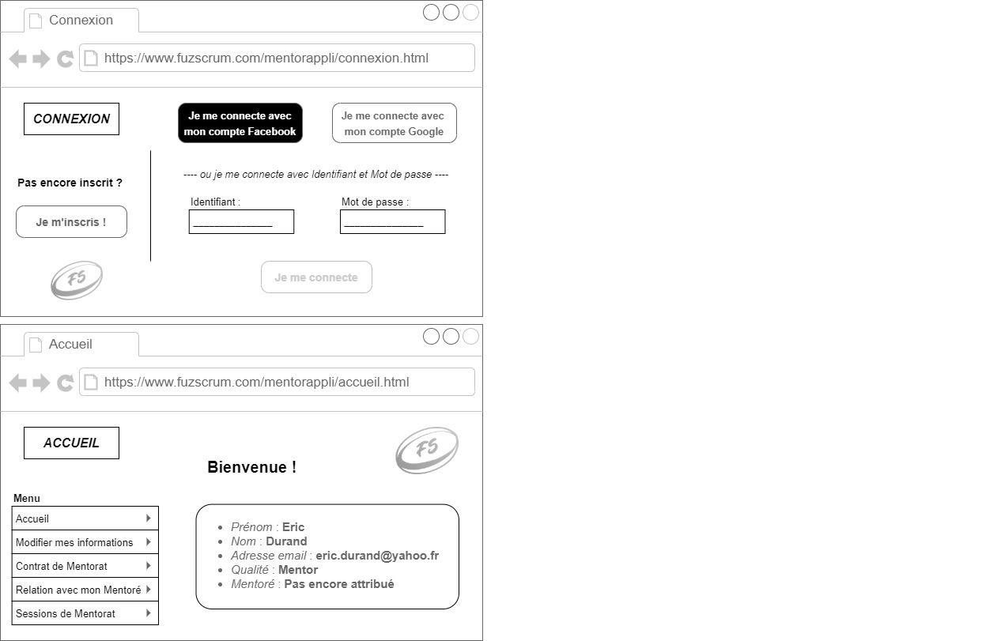

UserStory_2B – CONNEXION-INSCRIPTION – Connexion par compte Google / Facebook NOK

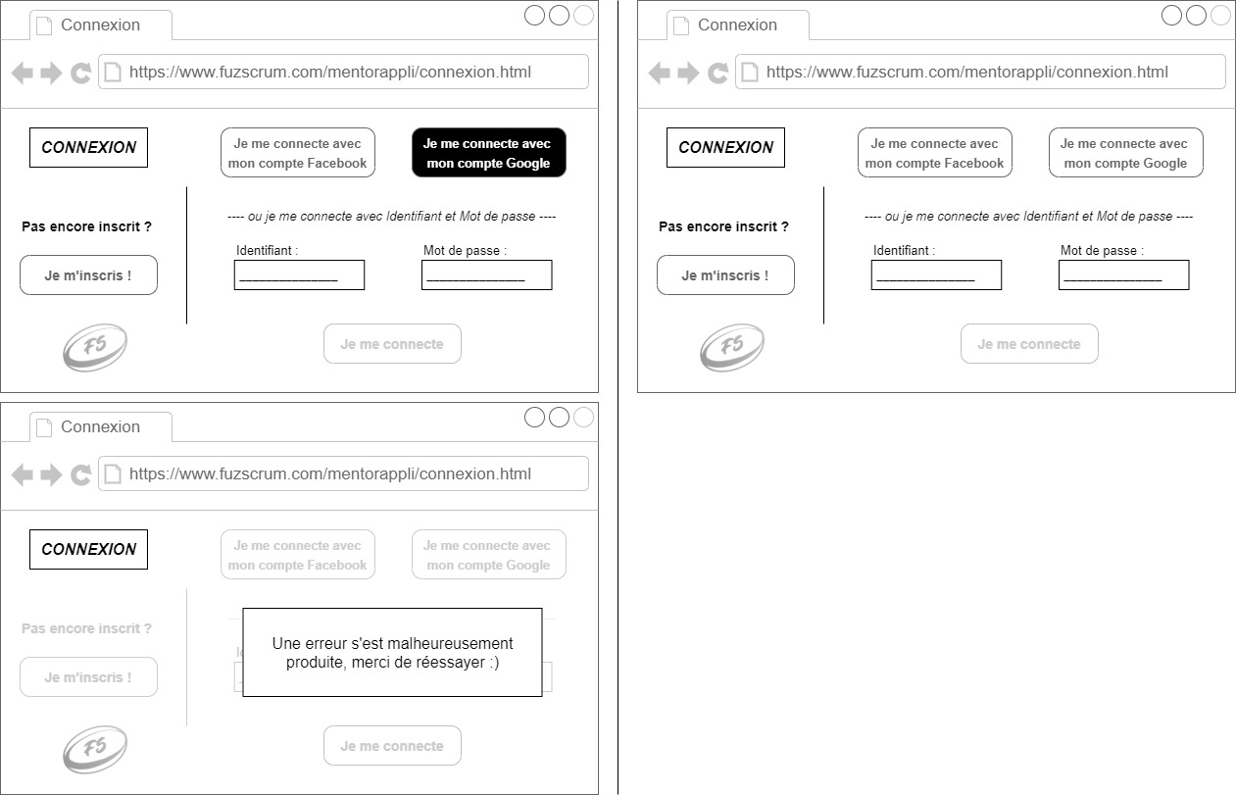

UserStory_3A – CONNEXION-INSCRIPTION – Inscription OK

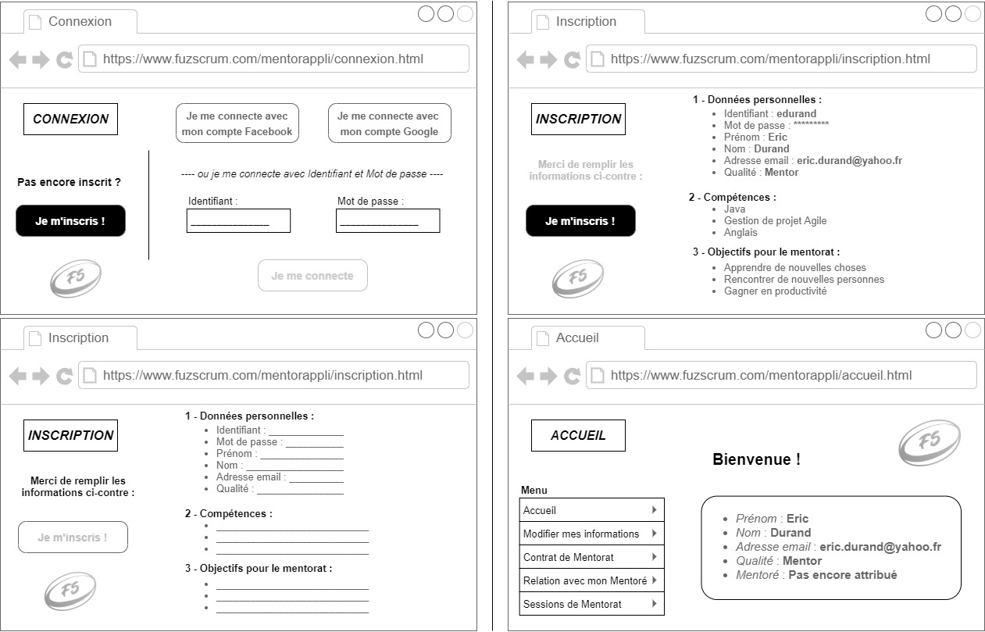

UserStory_3B – CONNEXION-INSCRIPTION – Inscription NOK

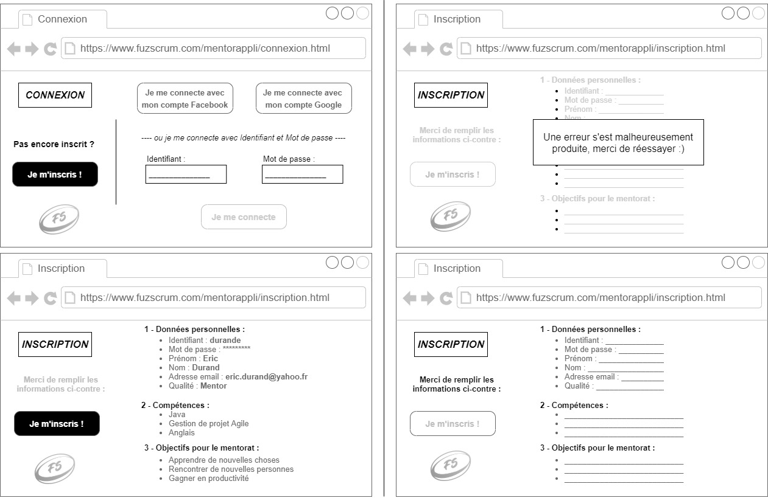

UserStory_4 – INFORMATIONS – Modifications des informations

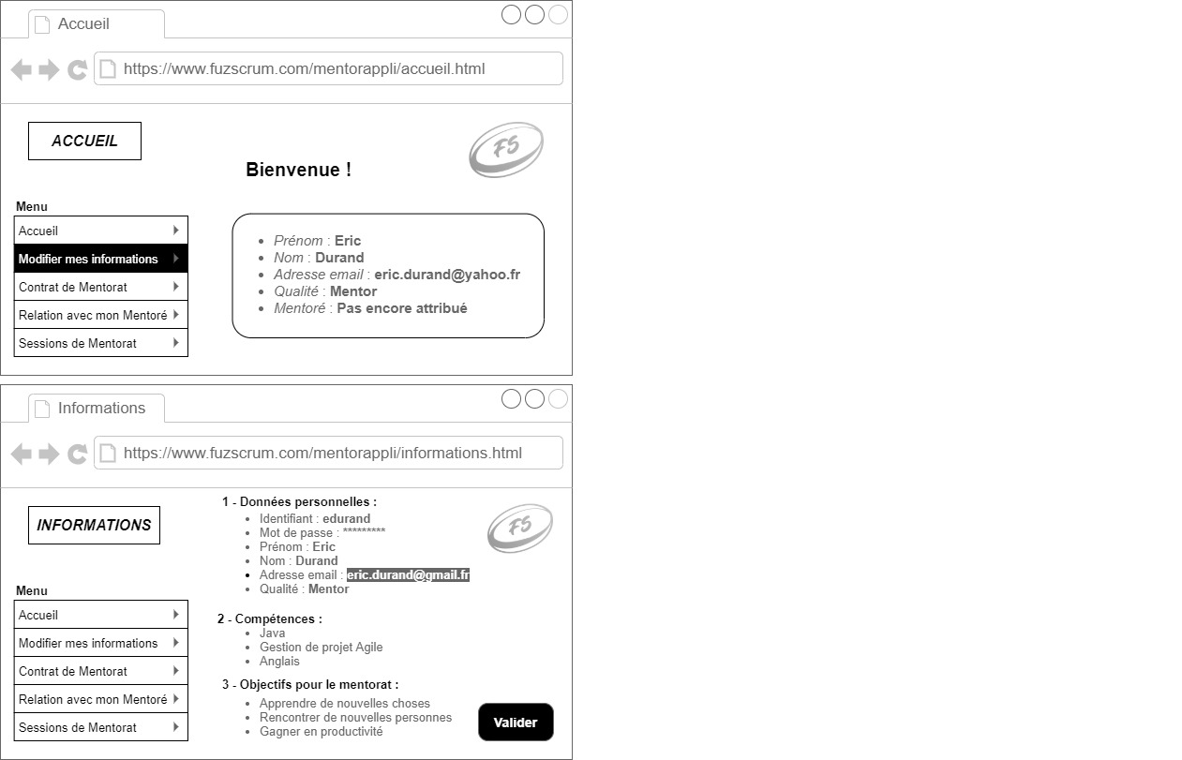

UserStory_5 – CONTRAT – Définition du Contrat de Mentorat

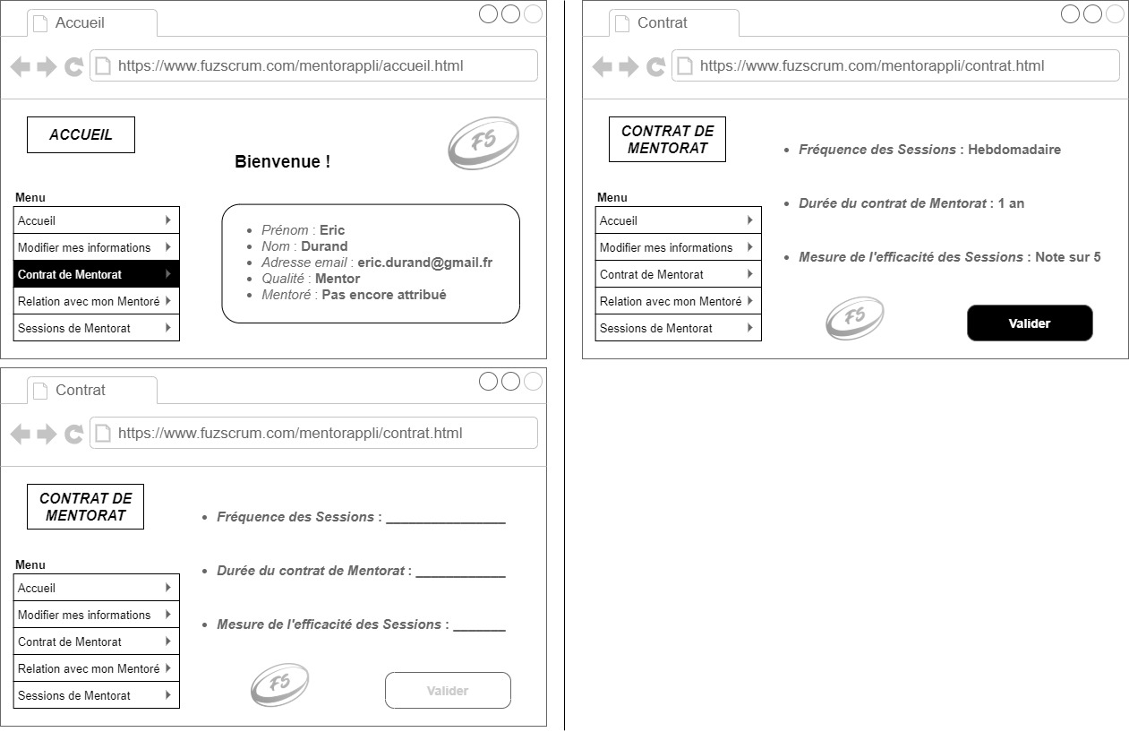

UserStory_6 – GESTION RELATION – Obtention d’un Mentoré

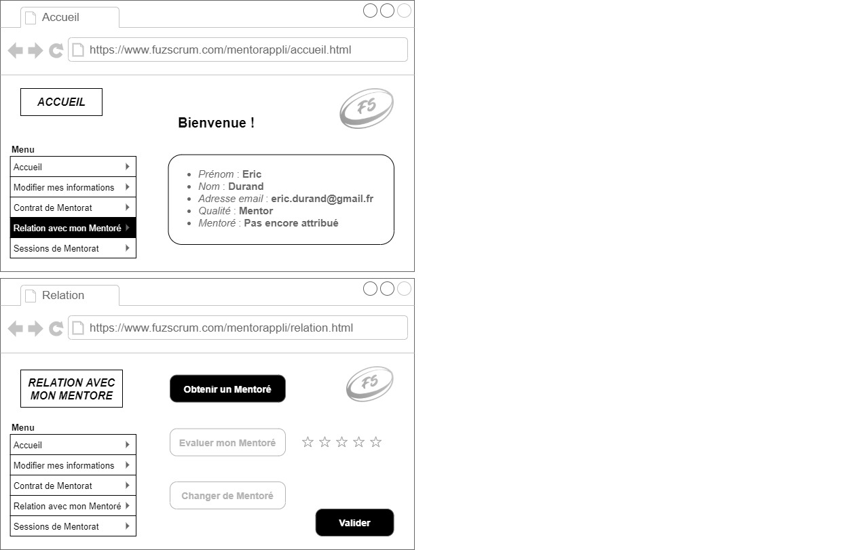

UserStory_7 – GESTION RELATION – Evaluation du Mentoré

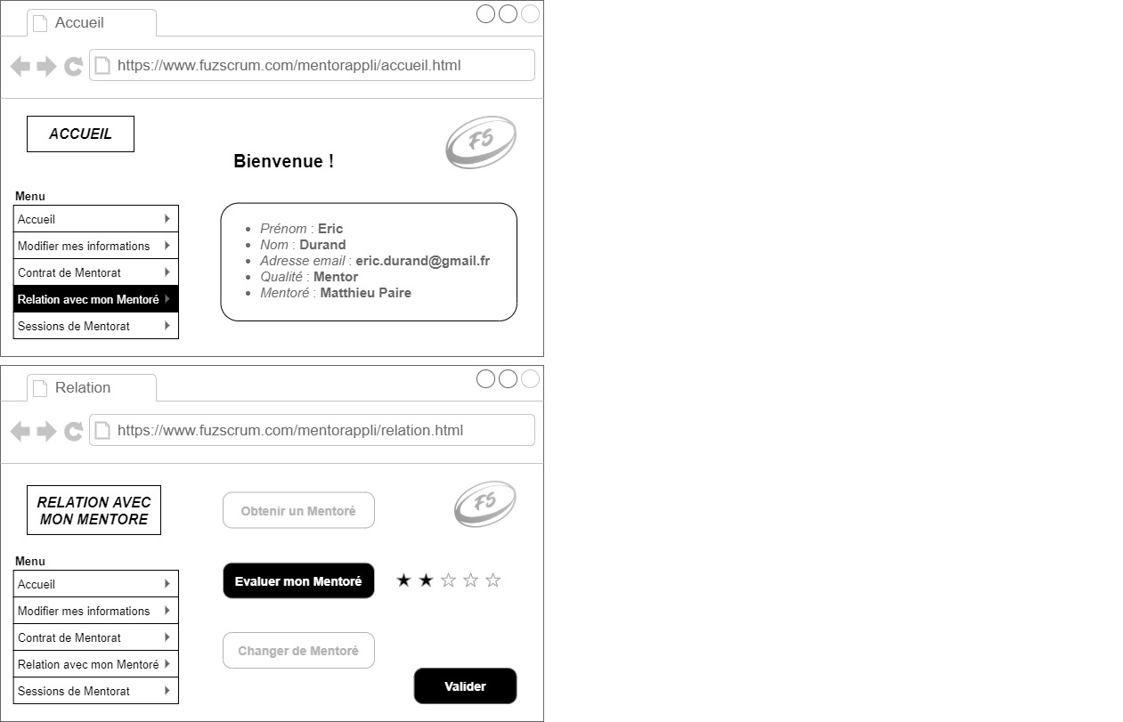

UserStory_8 – GESTION RELATION – Changement de Mentoré

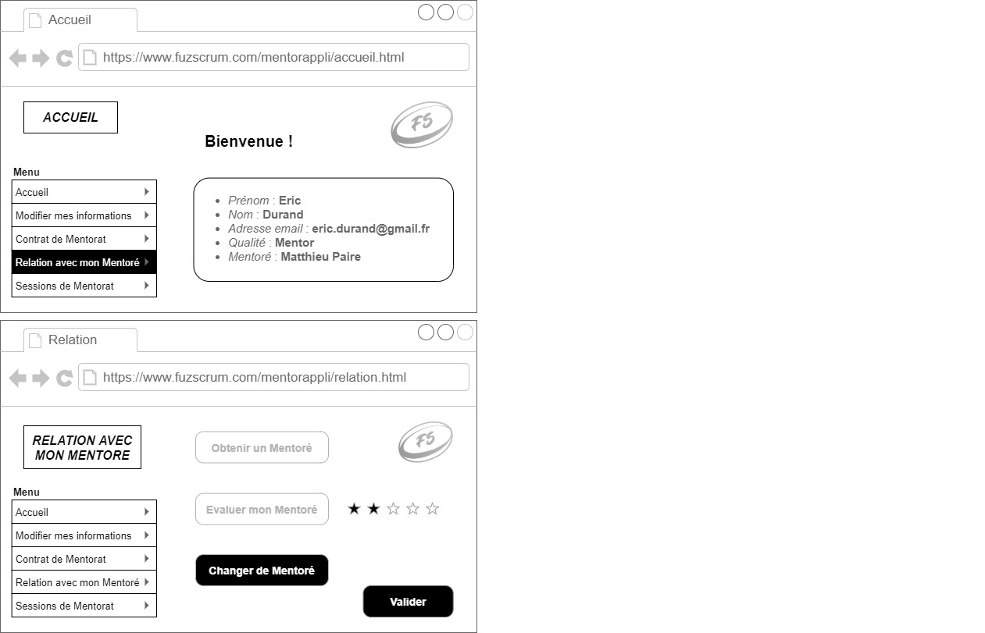

UserStory_9 – SESSIONS – Organisation d’une Session de Mentorat

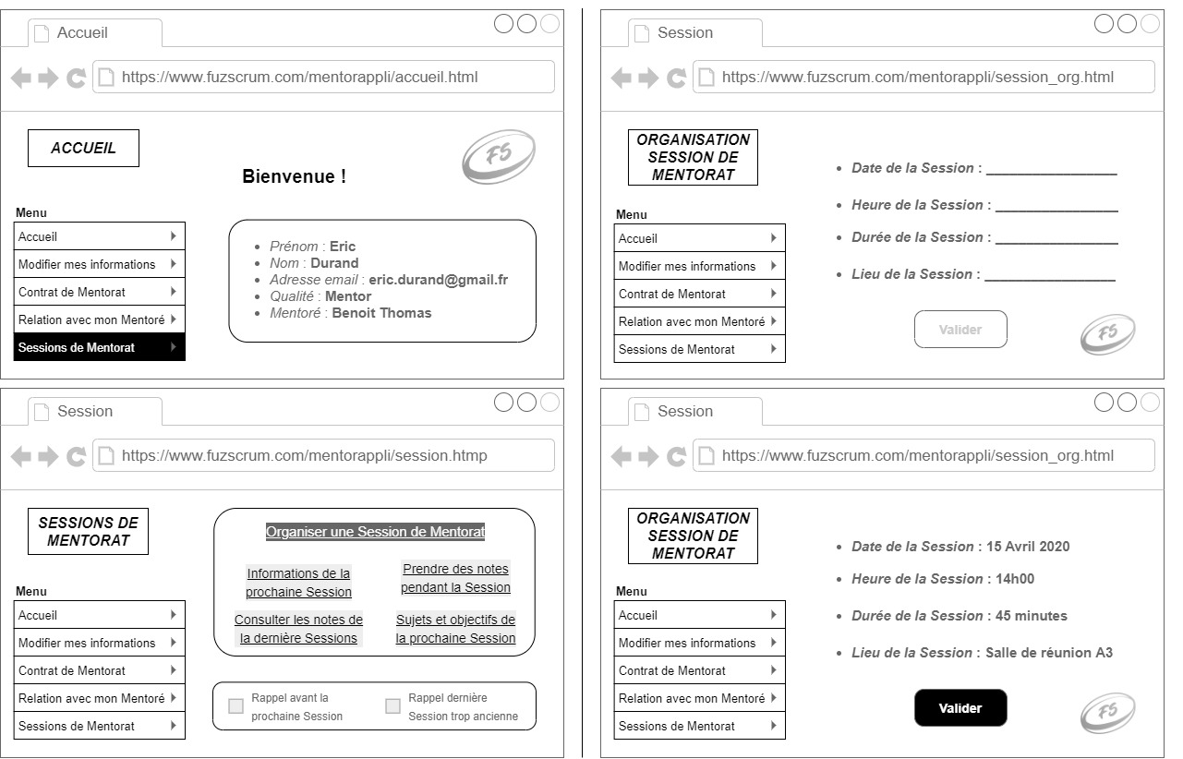

UserStory_10 – SESSIONS – Consulter les informations de la prochaine Session

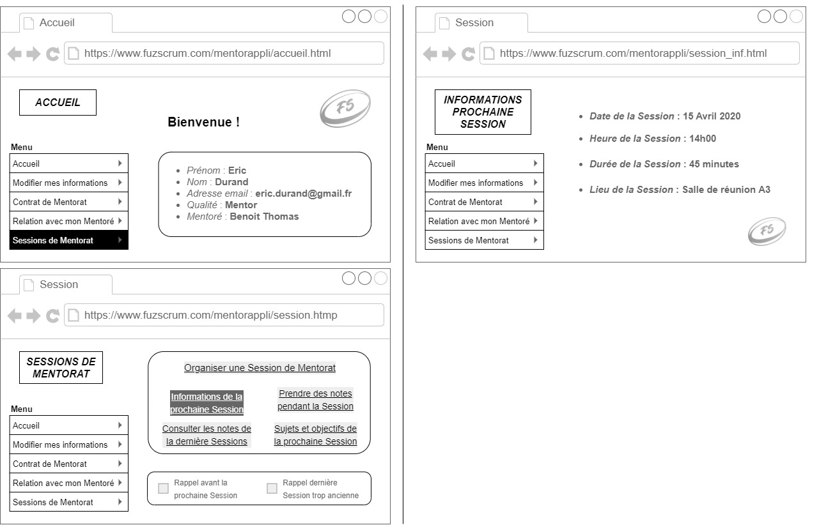

UserStory_11 – SESSIONS – Demander un rappel automatique avant la prochaine Session

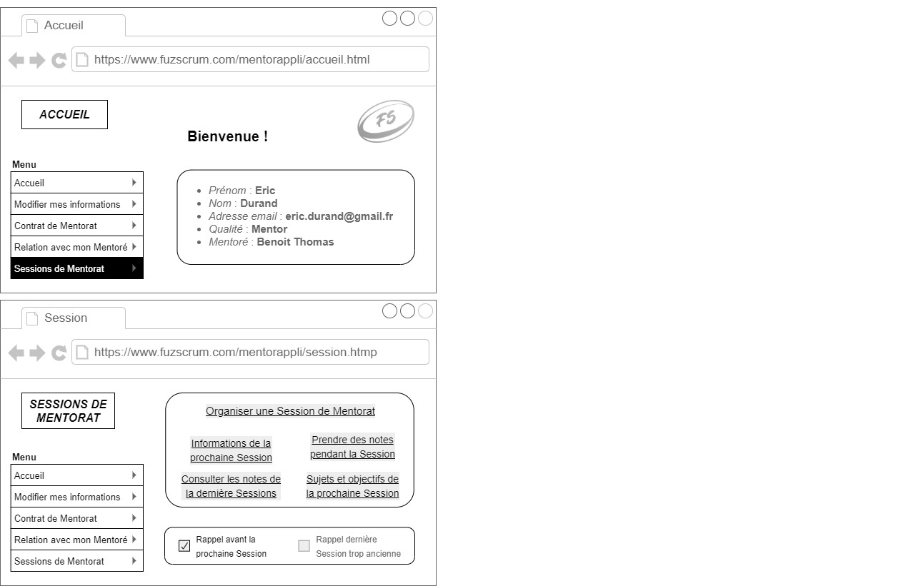

UserStory_12 – SESSIONS – Prendre des notes pendant une Session

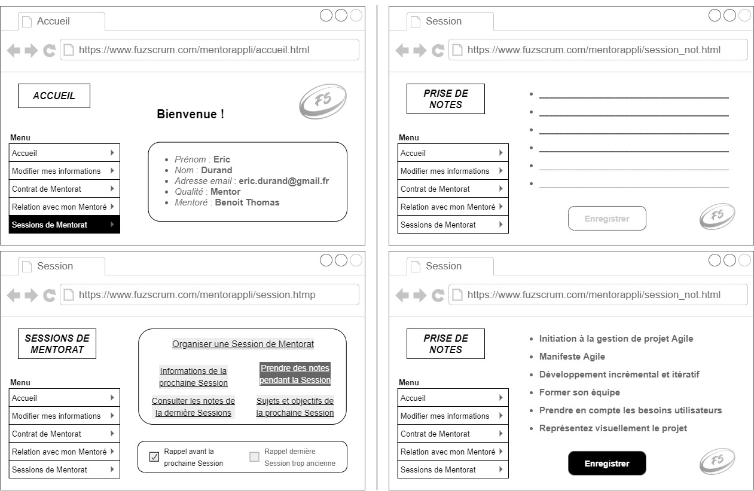

UserStory_13 – SESSIONS – Consulter les notes de la dernière Session

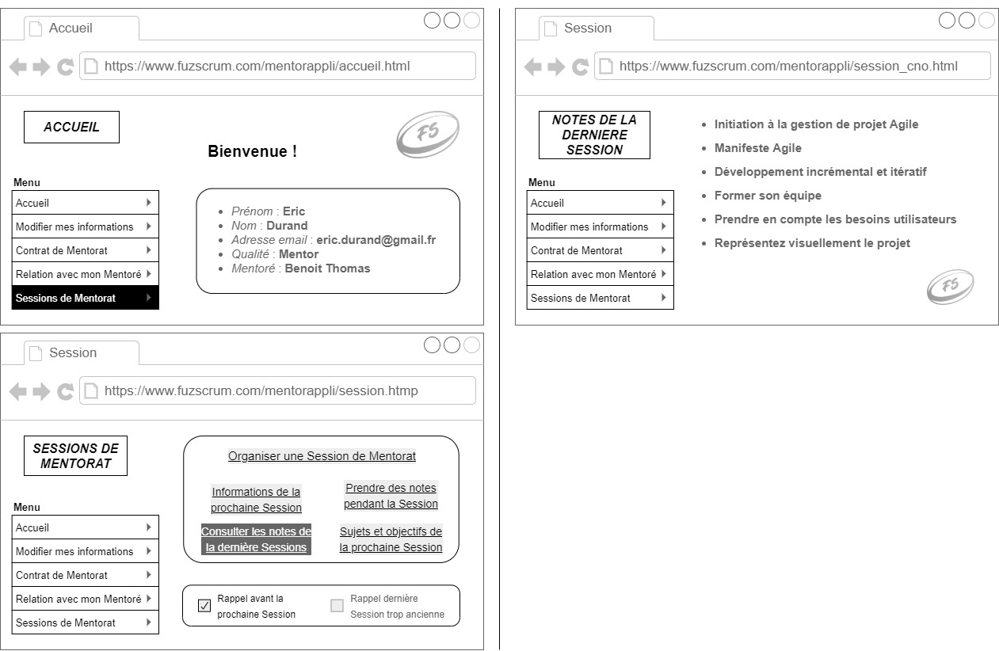

UserStory_14 – SESSIONS – Définir les sujets et objectifs de la prochaine Session

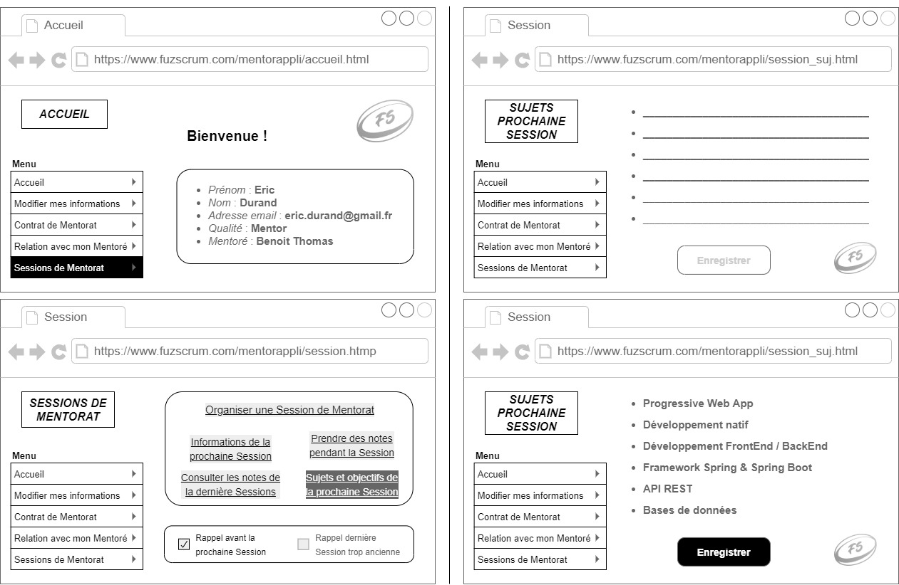

UserStory_15 – SESSIONS – Demander un rappel automatique si la dernière Session est trop ancienne

